关于2016级全日制研究生进行网上学籍查询的通知
- 查询对象
2016级全日制博士、硕士研究生（含2016级全日制港澳台博士、硕士研究生）

- 查询方法
- 登录网址：http://xjxl.chsi.com.cn/index.do，点击“注册”，进入。
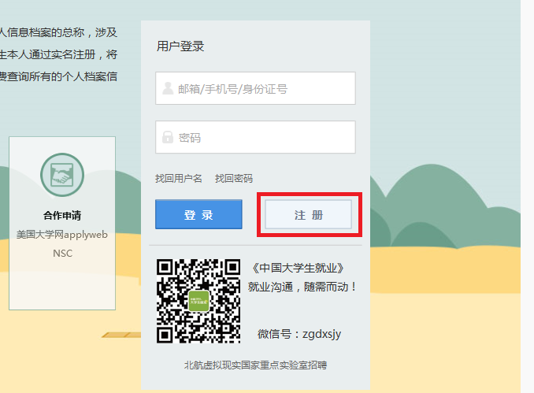
- 填写注册信息
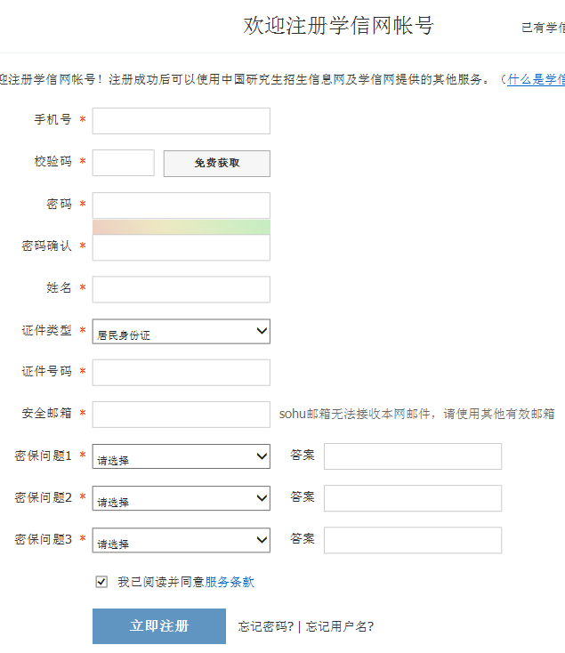
- 注册后，前往注册时填写的邮箱收取激活信，激活注册帐号。重新登录帐号，进入如下页面，点击进入“学信档案”。
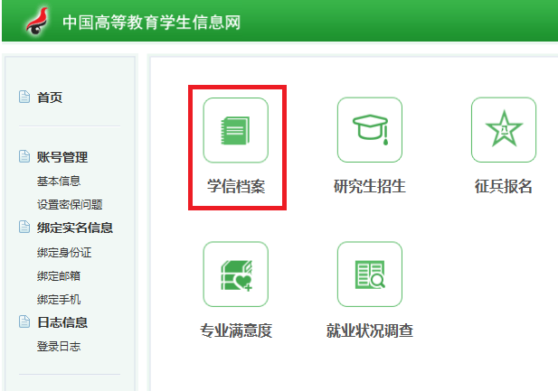
- 进入新页面后，点击“学籍信息”， 如不能打开新窗口则按住“Ctrl”键点击“注册帐号”。(注：研究生图像未能查询)
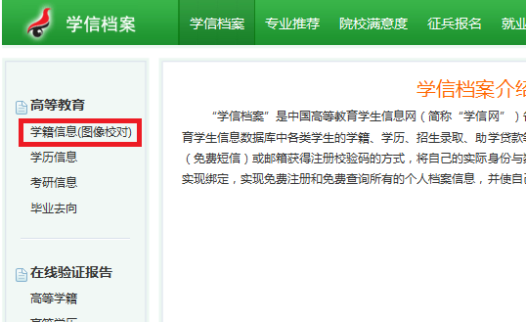
- 认真校对红色框标注内容, 注:学信网上信息必须与南方医科大学研究生管理系统(网址http://yjsapp.smu.edu.cn/pdsci/)中的学籍信息相一致。
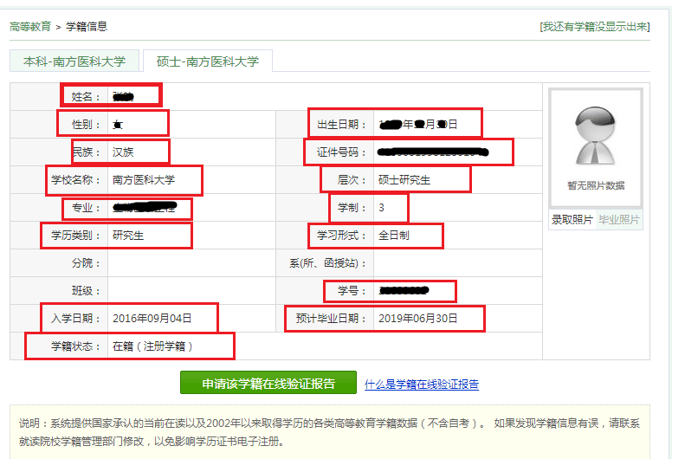
- 其他说明
- 如未能查询到学籍信息或有其它问题，请以班级为单位，上报到培养科。不接受同学单独办理，谢绝电话联系。
- 2016级新生学籍查询工作，我校截止时间为2016年10月15日。不查询者视为自动退学处理。

研究生学院
2016年9月26日

